лист фототаблицы № _ 1_
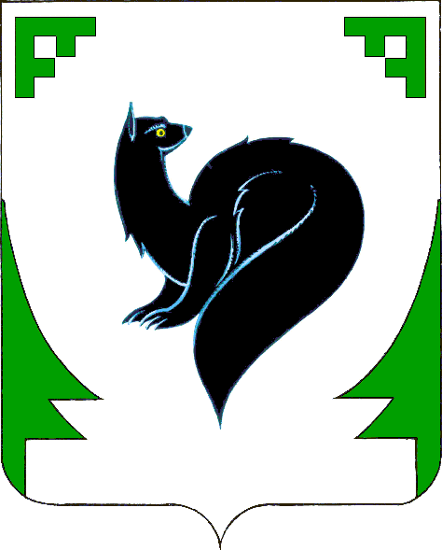
Управление земельными ресурсами
департамента муниципальной собственности
Администрация города Мегиона
ФОТОТАБЛИЦА
приложение к акту о состоянии земельного участка

от «_ 21_» мая__2020 г.

( Ф.И.О должностного лица, наименование юридического лица, гражданина)
земельный участок 11, улица Камышовая, поселок городского типа Высокий, город Мегион, Ханты – Мансийский автономный округ – Югра, кадастровый номер 86:19:0050201:131

(место нахождение земельного участка, адрес)

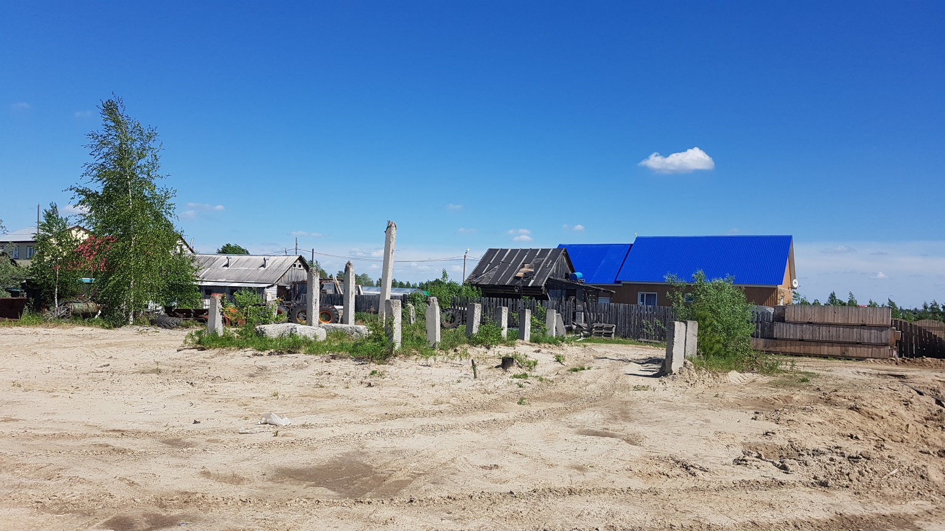

Начальник отдела земельно-имущественных
отношений управления земельными ресурсами
департамента муниципальной собственности
администрации города Мегиона А.А.Банникова

Управление земельными ресурсами
департамента муниципальной собственности
Администрация города Мегиона

АКТ
о состоянии земельного участка

г. Мегион 21.05.2020

Настоящий акт составлен начальником отдела земельно-имущественных отношений управления земельными ресурсами департамента муниципальной собственности администрации города Мегиона Банниковой А.А., с целью проведения аукциона.
Произведено визуальное обследование земельного участка площадью: 1159 кв.м.
Расположенного по адресу: земельный участок 11, улица Камышовая, поселок городского типа Высокий, город Мегион, ХМАО-Югра
Кадастровый номер: 86:19:0050201:131
В результате визуального обследования установлено: Доступ на земельный участок свободный. В границах земельного участка находятся забитые в землю железобетонные сваи, расположены остатки ж/б блоков, какие-либо здания, строения отсутствуют, согласно приложенной фототаблице.
Приложение к акту: фотография земельного участка на 1 л. в 1 экз.

Начальник отдела земельно-имущественных
отношений управления земельными ресурсами
департамента муниципальной собственности
администрации города Мегиона _________________________А.А.Банникова

